ПРЕСС-РЕЛИЗ

Если вашей недвижимостью заинтересовались неизвестные

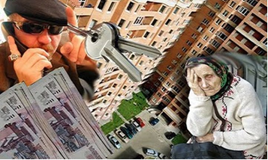
Одной из основных задач Росреестра, является реализация мер, направленных на предотвращение случаев мошенничества с недвижимым имуществом.
Такими мерами, в частности является информирование собственника о том, что в отношении принадлежащего ему объекта недвижимости были запрошены сведения, а также возможность запроса собственником данных о лицах, получивших сведения о принадлежащем ему объекте недвижимости.
Отметим, что информация об объектах недвижимости и зарегистрированных на них правах является общедоступной и предоставляется по запросам любых лиц. Такого рода запросы, как правило, не несут негативных последствий для собственников, однако может случиться так, что интерес к объекту лиц, не имеющих к нему какого-либо отношения, может быть началом подготовки незаконных действий касательно данного объекта.
Начиная с 2017 года, информация о том, что сведения об объекте были запрошены посторонним лицом, направляется собственнику недвижимости посредством электронной почты или SMS-сообщения (при условии наличия в ЕГРН соответствующей контактной информации).
Получив указанное уведомление, собственник или его представитель при возникновении малейших оснований для беспокойства, вправе получить сведения о лицах, получивших сведения об объекте недвижимого имущества, на который он имеет права. Такие сведения будут содержать информацию о том, кто и когда получал сведения о его объекте, а также данные, включая фамилию, имя и отчество в отношении физического лица или полного наименования организации и ИНН в отношении юридического лица.
Благодаря полученной собственником информации можно держать под контролем случаи получения посторонними лицами сведений о принадлежащем ему объекте недвижимости и своевременно предпринимать меры по охране своего права. Особенно актуально это для тех собственников, чье недвижимое имущество находится вдали от места их постоянного проживания.
Получить справку о лицах, получивших сведения о принадлежащем собственнику объекте недвижимости можно обратившись в офис МФЦ «Мои документы». Также указанные сведения можно запросить посредством электронного сервиса Личный кабинет на официальном сайте Росреестра или почтовым отправлением на адрес: 660020, г. Красноярск, ул. Петра Подзолкова, д. 3, а/я 2452. Срок предоставления сведений составит три рабочих дня.

